SISTEMA DE GESTIÓN UXOS CENAD

**ESTUDIO DE VIABILIDAD DEL**

**SISTEMA**



Xxxxxxxxxxxxxxxxxxxxxxxxxxxxxxx

Xxxxxxxxxxxxxxxxxxxxxxxxxxxxxxx

Xxxxxxxxxxxxxxxxxxxxxxxxxxxxxxx

xxxxxxxxxxxxxxxxxxxxxxxxxxxxxxx

**Historial de Revisiones EVS**

|  |  |  |  |
| --- | --- | --- | --- |
| **Fecha** | **Revisión** | **Estado** | **Descripción** |
|  |  |  |  |
|  |  |  |  |
|  |  |  |  |
|  |  |  |  |
|  |  |  |  |
|  |  |  |  |
|  |  |  |  |
|  |  |  |  |

Documento validado y aprobado por las partes en fecha: 11/09/2018

|  |  |  |
| --- | --- | --- |
| Por el CABTO | VºBº Tutor del Proyecto | Por el Jefe de Proyecto |
|  |  |  |
| Fdo. | Fdo.José Fernando Gómez-Biedma Gutiérrez | Fdo. Juan Manuel García Rodríguez |

INDICE

EVS 1.- ESTABLECIMIENTO DEL ALCANCE DEL SISTEMA: .............................................................. 3

EVS 1.1.- ESTUDIO DE LA SOLICITUD ......................................................................................... 3

EVS 1.2.- IDENTIFICACIÓN DEL ALCANCE DEL SISTEMA ............................................................ 4

EVS 1.3.- ESPECIFICACIÓN DEL ALCANCE DEL EVS .................................................................... 4

EVS 2.- ESTUDIO DE LA SITUACIÓN ACTUAL ................................................................................. 6

EVS 2.1.- VALORACIÓN DEL ESTUDIO DE LA SITUACIÓN ACTUAL............................................. 6

EVS 2.2.- IDENTIFICACIÓN DE LOS USUARIOS PARTICIPANTES EN EL ESTUDIO DE LA SITUACIÓN ACTUAL ................................................................................................................... 6

EVS 2.3.- DESCRIPCIÓN DE LOS SISTEMAS DE INFORMACIÓN EXISTENTES .............................. 6

EVS 2.4.- REALIZACIÓN DEL DIAGNÓSTICO DE LA SITUACIÓN ACTUAL .................................... 8

EVS 3.- DEFINICIÓN DE REQUISITOS DEL SISTEMA........................................................................ 9

EVS 3.1.- IDENTIFICACIÓN DE LAS DIRECTRICES Y TÉCNICAS DE GESTIÓN ............................... 9

EVS 3.2/3.3.- IDENTIFICACIÓN Y CATALOGACIÓN DE REQUISITOS ........................................... 9

EVS 4.- ESTUDIO DE LAS ALTERNATIVAS DE SOLUCIÓN .............................................................. 16

EVS 4.1.- PRESELECCIÓN DE ALTERNATIVAS DE SOLUCIÓN .................................................... 16

EVS 4.2.- DESCRIPCIÓN DE LAS ALTERNATIVAS DE SOLUCIÓN ............................................... 16

EVS 5.- DEFINICIÓN DE REQUISITOS DEL SISTEMA...................................................................... 19

EVS 5.1.- ESTUDIO DE LA INVERSIÓN ...................................................................................... 19

EVS 5.1.- ESTUDIO DE LOS RIESGOS ........................................................................................ 20

EVS 5.3.- PLANIFICACIÓN DE ALTERNATIVAS .......................................................................... 21

EVS 6.- SELECCIÓN DE LA SOLUCIÓN........................................................................................... 22

EVS 6.1.- CONVOCATORIA DE LA PRESENTACIÓN................................................................... 22

EVS 6.2.- EVALUACIÓN DE LAS ALTERNATIVAS Y SELECCIÓN ................................................. 22

EVS 6.3- APROBACIÓN DE LA SOLUCIÓN ................................................................................ 22

ANEXO 1: MATRIZ DE CUMPLIMIENTO DE REQUISITOS ............................................................. 23

**EVS 1.- ESTABLECIMIENTO DEL ALCANCE DEL SISTEMA:**

**EVS 1.1.- ESTUDIO DE LA SOLICITUD**

1.- Descripción General del Sistema:

xx

2.- Catálogo objetivo del EVS:

1. xx

3.- Alcance:

xx

4.- Estudio de restricciones:

xx

**EVS 1.2.- IDENTIFICACIÓN DEL ALCANCE DEL SISTEMA**

xx

**EVS 1.3.- ESPECIFICACIÓN DEL ALCANCE DEL EVS**

xx

**EVS 2.- ESTUDIO DE LA SITUACIÓN ACTUAL**

**EVS 2.1.- VALORACIÓN DEL ESTUDIO DE LA SITUACIÓN ACTUAL**

xx

**EVS 2.2.- IDENTIFICACIÓN DE LOS USUARIOS PARTICIPANTES EN EL ESTUDIO DE LA SITUACIÓN ACTUAL**

• **xx**

**EVS 2.3.- DESCRIPCIÓN DE LOS SISTEMAS DE INFORMACIÓN EXISTENTES**

xx

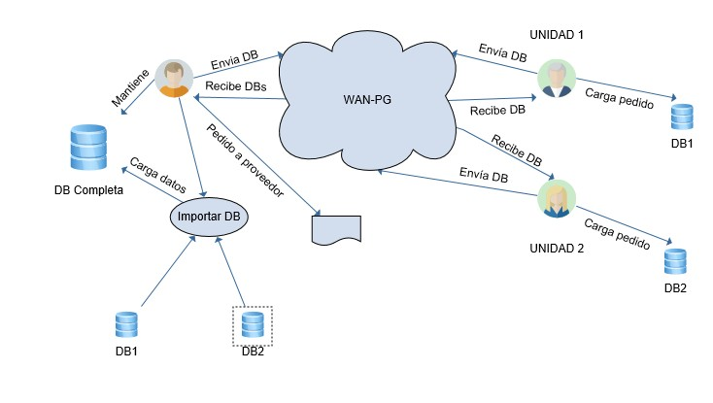

xx

**EVS 2.4.- REALIZACIÓN DEL DIAGNÓSTICO DE LA SITUACIÓN ACTUAL**

xx

**EVS 3.- DEFINICIÓN DE REQUISITOS DEL SISTEMA**

**EVS 3.1.- IDENTIFICACIÓN DE LAS DIRECTRICES Y TÉCNICAS DE GESTIÓN**

xx

**EVS 3.2/3.3.- IDENTIFICACIÓN Y CATALOGACIÓN DE REQUISITOS REQUISITOS FUNCIONALES**

|  |  |  |  |
| --- | --- | --- | --- |
| **REQUISITO** | **FUENTE** | **DESCRIPCIÓN** | **PRIORIDAD** |
|  |  |  |  |
|  |  |  |  |

|  |  |  |  |
| --- | --- | --- | --- |
|  |  |  |  |
|  |  |  |  |
|  |  |  |  |
|  |  |  |  |
|  |  |  |  |

**REQUISITOS NO FUNCIONALES**

|  |  |  |  |
| --- | --- | --- | --- |
| **REQUISITO** | **FUENTE** | **DESCRIPCIÓN** | **PRIORIDAD** |
|  |  |  |  |
|  |  |  |  |
|  |  |  |  |
|  |  |  |  |
|  |  |  |  |
|  |  |  |  |
|  |  |  |  |
|  |  |  |  |

**RESTRICCIONES**

XX.

**EVS 4.- ESTUDIO DE LAS ALTERNATIVAS DE SOLUCIÓN**

**EVS 4.1.- PRESELECCIÓN DE ALTERNATIVAS DE SOLUCIÓN**

xx

En lo que respecta a las alternativas software:

• **Alternativa 1:**

◦ xx

• **Alternativa 2:**

◦ xx

• **Alternativa 3:**

◦ xx

**EVS 4.2.- DESCRIPCIÓN DE LAS ALTERNATIVAS DE SOLUCIÓN**

• **Alternativa 1:**

xx

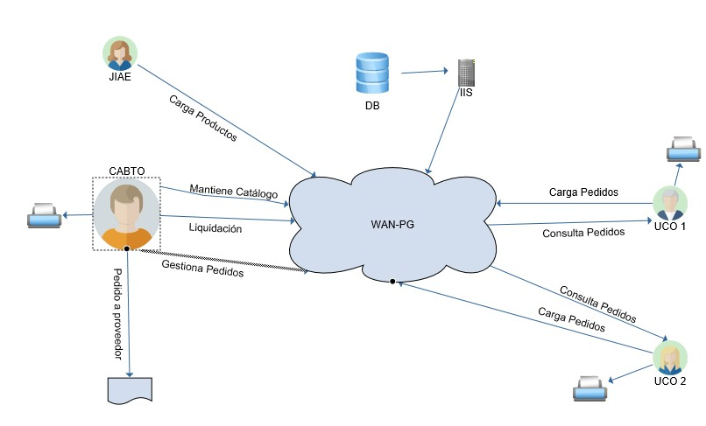

• **Alternativa 2:**

xx

• **Alternativa 3:**

xx

**EVS 5.- DEFINICIÓN DE REQUISITOS DEL SISTEMA**

**EVS 5.1.- ESTUDIO DE LA INVERSIÓN**

• **Alternativa 1**:

xx

• **Alternativa 2:**

xx

• **Alternativa 3**:

xx

**EVS 5.1.- ESTUDIO DE LOS RIESGOS**

• **Alternativa 1:**

xx

• **Alternativa 2**:

xx

• **Alternativa 3**:

xx

**EVS 5.3.- PLANIFICACIÓN DE ALTERNATIVAS**

• **Alternativa 1 supone:**

1. xx

• **Alternativa 2 supone:**

1. xx

• **Alternativa 3 supone:**

1. xx

**EVS 6.- SELECCIÓN DE LA SOLUCIÓN**

**EVS 6.1.- CONVOCATORIA DE LA PRESENTACIÓN**

xx

**EVS 6.2.- EVALUACIÓN DE LAS ALTERNATIVAS Y SELECCIÓN**

xx

**EVS 6.3- APROBACIÓN DE LA SOLUCIÓN**

xx

SIGEPAL - Estudio de Viabilidad del Sistema



**ANEXO 1: MATRIZ DE CUMPLIMIENTO DE REQUISITOS**



|  |  |  |  |  |  |  |  |  |  |  |  |  |  |  |  |  |  |  |  |  |  |  |  |  |  |  |  |  |  |  |  |  |  |  |
| --- | --- | --- | --- | --- | --- | --- | --- | --- | --- | --- | --- | --- | --- | --- | --- | --- | --- | --- | --- | --- | --- | --- | --- | --- | --- | --- | --- | --- | --- | --- | --- | --- | --- | --- |
| **Alternativa** |  |  |  |  |  |  |  |  |  |  |  |  |  |  | **REQUISITOS FUNCIONALES RF** | | | | | | | |  |  |  |  |  |  |  |  |  |  |  |  |
|  | **1** | **2** | **3** | **4** | **5** | **6** | **7** | **8** | **9** | **10** | **11** | **12** | **13** | **14** | | **15** | **16** | **17** | **18** | **19** | **20** | **21** | **22** | **23** | **24** | **25** | **26** | **27** | **28** | **29** | **30** | **31** | **32** | **33** |
| **Nueva aplicación** | X | X | X | X | X | X | X | X | X | X | X | X | X | X |  | X | X | X | X | X | X | X | X | X | X | X | X | X | X | X | X | X | X | X |
| **Mejora Access** | X |  | X | X | X |  |  |  |  |  |  |  |  |  |  |  |  | X |  |  |  |  |  |  |  |  |  |  |  |  |  |  |  |  |
| **expertAlimentación** | X |  | X | X | X |  |  |  |  |  |  | X |  | X |  |  |  | X | X |  |  |  |  | X |  |  |  | X | X | X |  |  |  |  |